Оценка влияния мешающих сигналов на канал передачи данных стандарта
IEEE 802.11n по имитационной модели в среде MATLAB
Титов К.Д.¹, Завалишина О.Н.²
¹ассистент, кандидат физико-математических наук, ²студентка
Воронежский государственный университет,
физический факультет, Воронеж, Россия
E–mail: titovkd@bk.ru
Перспективные стандарты передачи данных основаны на использовании современных технологий, включающих в себя многоуровневые модуляции, помехоустойчивое кодирование и многоканальную передачу [1,2]. Использование данных методов позволяет повысить пропускную способность канала связи и передавать информацию на более высоких скоростях, но при этом требует более высоких отношений сигнал/шум на входе приёмника. Предельные значения отношения сигнал/шум для различных видов модуляции определены в спецификации стандарта IEEE 802.11 [4], однако влияние узкополосных помех различной мощности на канал связи стандарта IEEE 802.11n до сих пор остаётся неизученным. В связи с этим, актуальной задачей является построение в среде MATLAB Simulink имитационной модели беспроводного канала передачи данных, широко используемого в настоящее время стандарта IEEE 802.11n, а также верификация результатов, полученных по результатам моделирования аналитическими выражениями, с целью оценки влияния помех на канал передачи данных.
В работе проанализирована модель беспроводного канала на примере современного стандарта IEEE 802.11n. Модель включает себя передатчик, который формирует пакет данных и передает в канал связи, где с помощью блока AWGN задается уровень шума. Далее создаётся узкополосная помеха заданной мощности относительно уровня сигнала и добавляется к аддитивной смеси сигнала и шума. Сформированная реализация поступает на вход приёмника, часть искажённой информации вследствие воздействия помех восстанавливается свёрточным кодером, который формирует последовательность принятых бит. Сравнение исходной последовательности и последовательности, после воздействия на неё помех в канале связи, позволяет определить вероятность битовой ошибки в зависимости от мощности помехи и количества зашумленных поднесущих (ширины полосы спектра помех).
Для подтверждения достоверности моделирования были проведены аналитические расчёты. Для оценки помехоустойчивости непосредственно самого стандарта IEEE 802.11n исследована структура битового потока, формируемого на канальном и физическом уровне сетевой модели [3] для определения количества полезной и служебной информации, без учёта типа передаваемого сообщения и протоколов на верхних уровнях. Рассчитывались вероятности битовой ошибки для многоуровневых модуляций M-PSK и QAM. Для учёта воздействия узкополосных помех полученные соотношения переписывались как зависимость вероятности битовой ошибки от отношения энергии бита к спектральной плотности мощности помехи с учётом ширины её спектра. Затем учитывалась исправляющая способность свёрточного кодера на входе приёмника и рассчитывалась декодированная вероятность битовой ошибки [1]. По результатам анализа, аналогично результатам моделирования, в общем виде рассчитывалась вероятность битовой ошибки как функция от отношения спектральных плотностей мощности сигнала и аддитивной смеси шума и помехи, и ширины полосы спектра помехи. Теоретические расчёты с приемлемой точностью подтверждают результаты моделирования.
По результатам моделирования была получена зависимость вероятности битовой ошибки от степени перекрытия сигнала помехой (рис. 1). Определена минимальная ширина полосы помехи (количество зашумленных поднесущих) фиксированной мощности в зависимости от требуемой вероятности искажения, при которой система связи и передачи данных может функционировать.
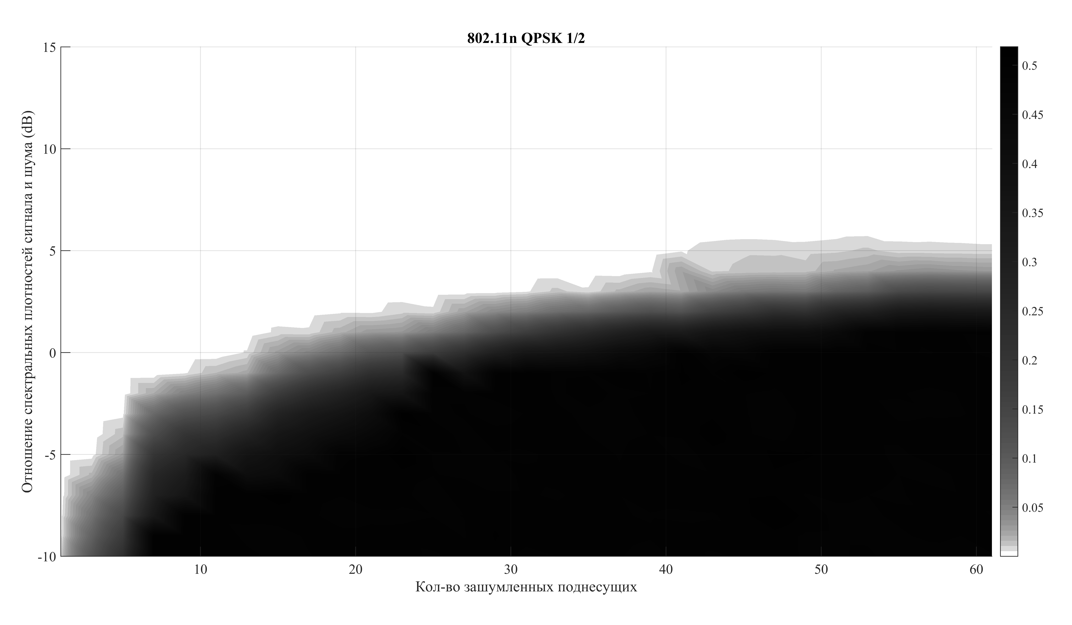
Рис. 1. Зависимость вероятности битовой ошибки от количества зашумленных поднесущих и отношения спектральной плотности мощности сигнала и помехи

Полученные результаты позволяют установить границу критического влияния помех и могут быть использованы для адаптации алгоритмов приёмника в интересах повышения качества передачи информации.

Литература
- Дворкович В.П., Дворкович А.В. Цифровые видеоинформационные системы (теория и практика). М., 2012.
- Столлингс В. Беспроводные линии связи и сети: Пер. с англ. М., 2003.
- Филимонов А.Ю. Построение мультисервисных сетей Ethernet. М., 2007.
- IEEE Std. 802.11-2012, IEEE Standard for Information Technology — Telecommunications and Information Exchange between Systems — Local and Metropolitan Area Networks — Specific Requirements - Part 11: Wireless LAN Medium Access Control (MAC) and Physical Layer (PHY) Specifications, March (2012).

